17 ADSL Brætspilsaften 24/02- Aalborg

* grundet flere deltager end tilmeldt var det lavet ekstra runs efter snacks og sodavand
* I 2 runs af 3 indkøb

| Bong 1 | 771 kr |
| --- | --- |
| Bong 2 | 88 kr |
| Bong 3 | 850 kr |
|  |  |
| Total | 1709 kr |

Penge er overført til Nikolaj Rossander til hans bank konto

Borgerne kan findes her under:

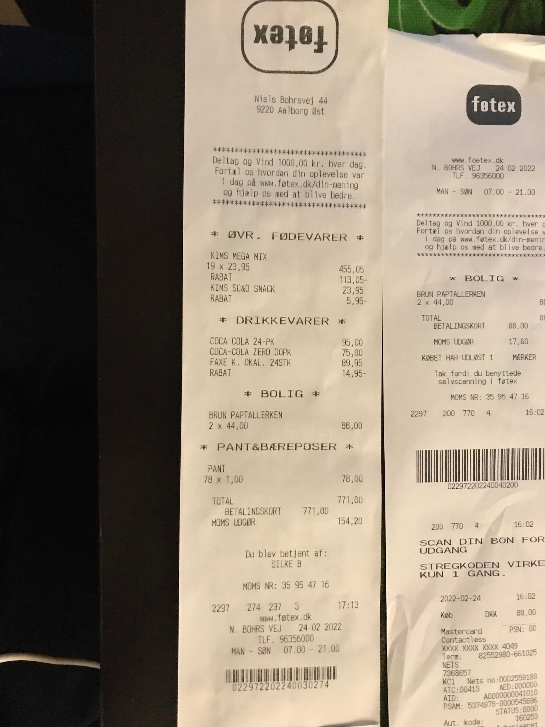

Bong 1

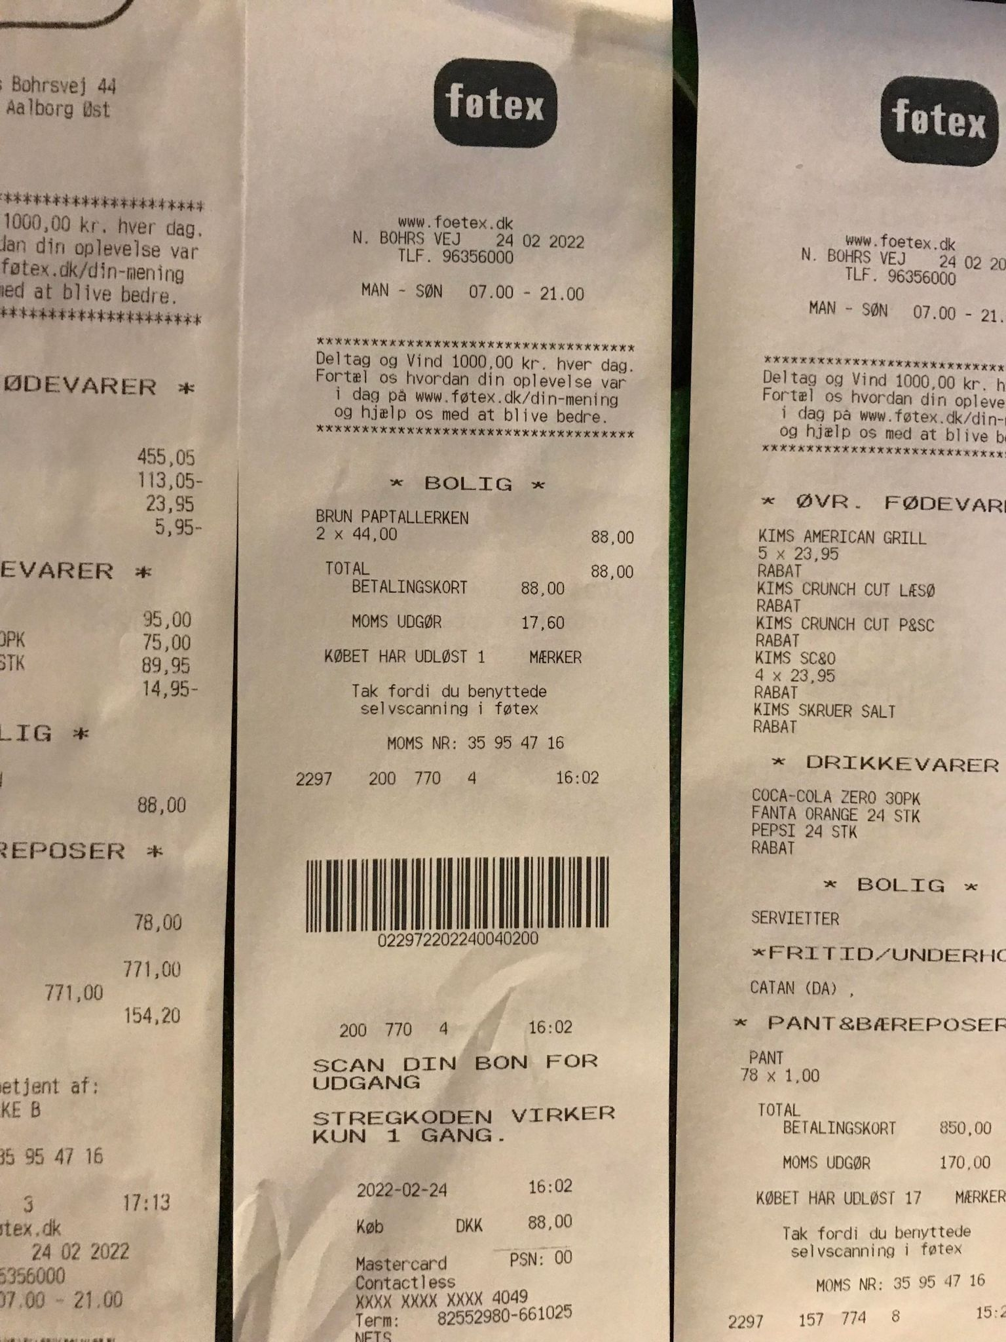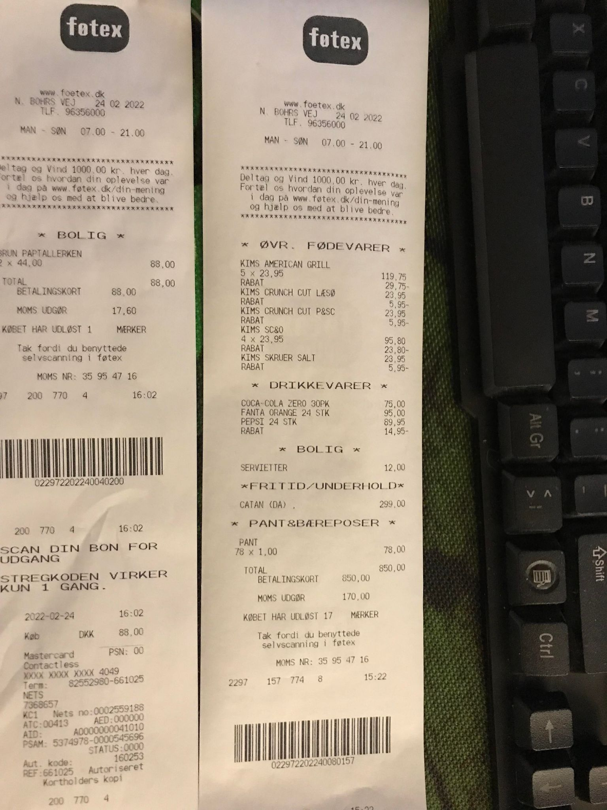

Bong 3

